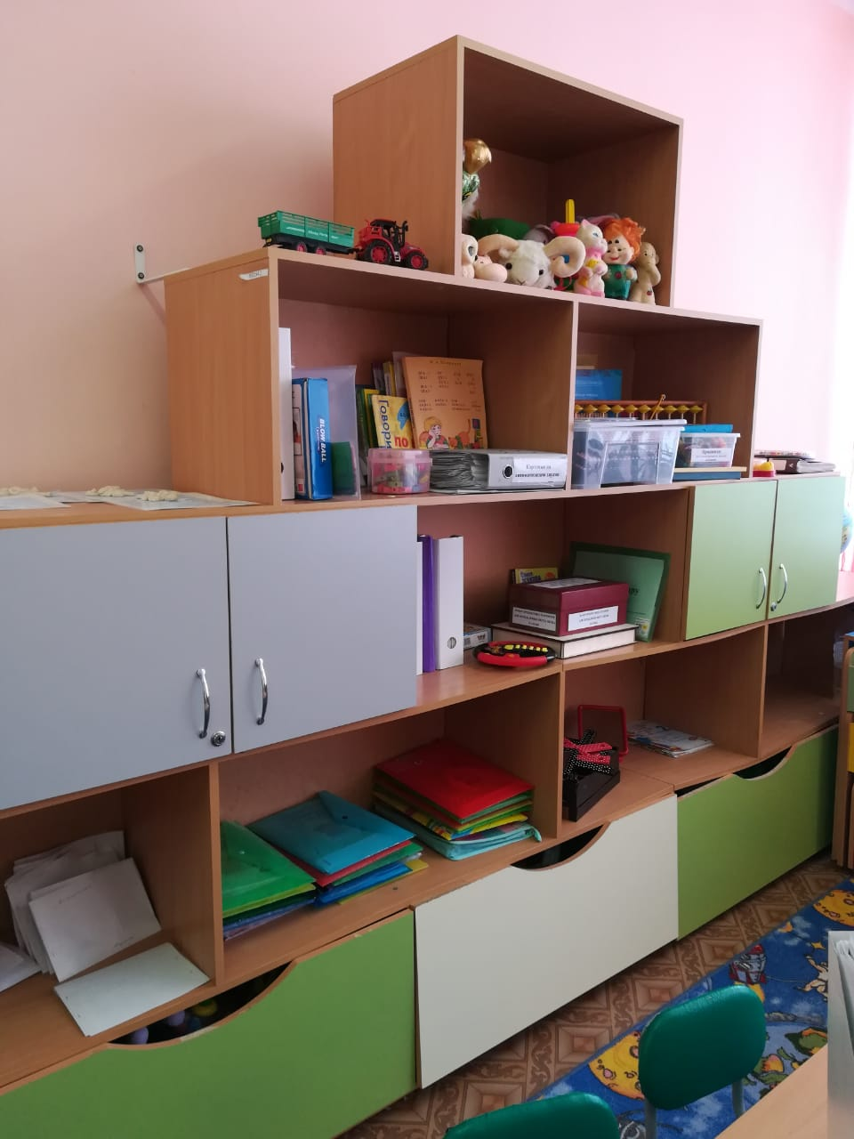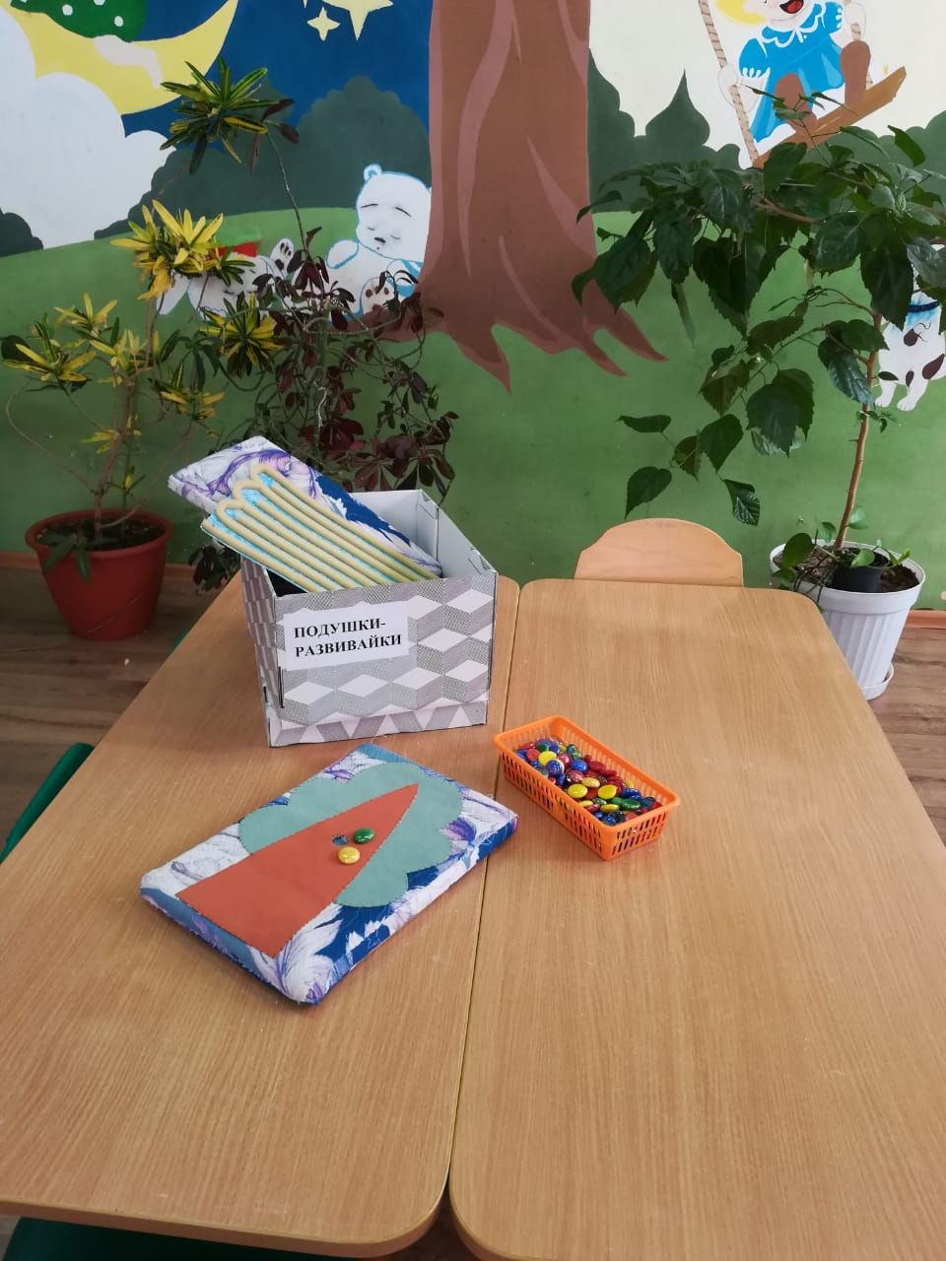

Наименование: Кабинет психологической разгрузки
Площадь:
Функциональное использование: Проведение диагностики и коррекционной работы по развитию психических процессов, коррекции нарушений развития дошкольников.
Оборудование: - Детские столы и стулья – 4 шт.
- Стол для взрослого- 1 шт.
-Стул для взрослого – 1 шт.
-Игровой материал, развивающие игры
- Развивающие игрушки
- Компьютер – 1 шт.
- Стеллажи для игрового и дидактического материала- 2 шт.
- Зеркало – 1 шт.

